# Bài 14: Phép chiếu song song

*Chỉ từ 500k mua trọn bộ Giáo án Toán 11 Kết nối tri thức bản PPT trình bày khoa học, đẹp mắt (Chỉ 70k cho 1 bài giảng bất kỳ):*  
**B1:** Gửi phí vào tài khoản **0711000255837 - NGUYEN THANH TUYEN -** Ngân hàng Vietcombank **(QR)**  
**B2:** Nhắn tin tới zalo **Vietjack Official - nhấn vào đây** để thông báo và nhận giáo án.  
Xem thử tài liệu tại đây: **Link tài liệu**  
  
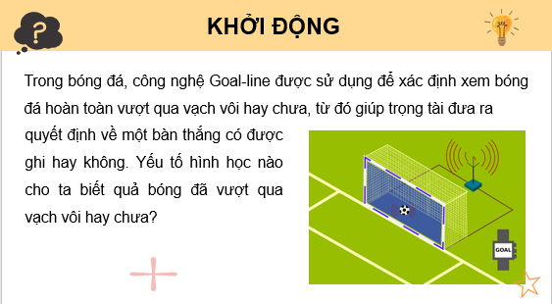  
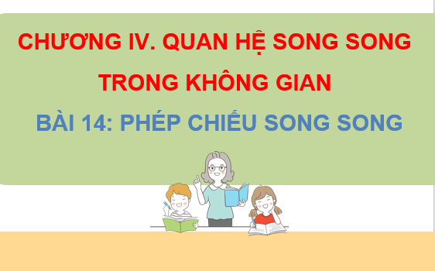  
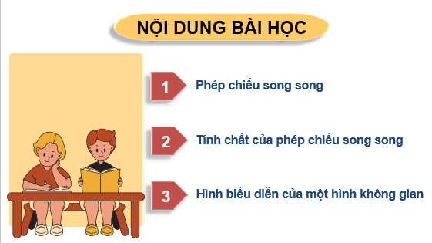  
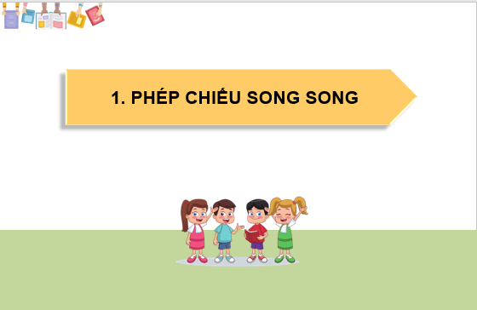  
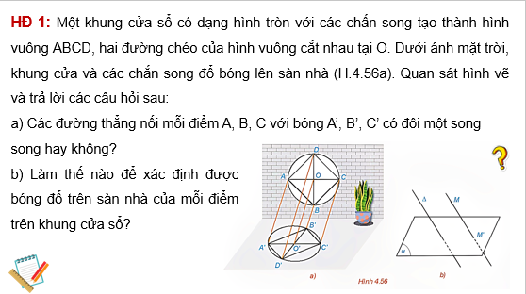  
.....................................  
.....................................  
.....................................  
**Giáo án Toán 11 Bài 14: Phép chiếu song song**  
**I.** **MỤC TIÊU**  
**1. Kiến thức, kĩ năng**  
Học xong bài này, HS đạt các yêu cầu sau:  
- Nhận biết khái niệm và tính chất cơ bản của phép chiếu song song.  
- Xác định ảnh của một điểm, một đoạn thẳng, một tam giác, một đường tròn qua phép chiếu song song.  
- Vẽ hình biểu diễn của một số hình khối đơn giản.  
- Mô tả một số hình ảnh trong thực tiễn có liên quan đến phép chiếu song song.  
**2. Năng lực**  
**Năng lực chung:**  
- Năng lực tự chủ và tự học trong tìm tòi khám phá  
- Năng lực giao tiếp và hợp tác trong trình bày, thảo luận và làm việc nhóm  
- Năng lực giải quyết vấn đề và sáng tạo trong thực hành, vận dụng.  
**Năng lực riêng:**  
- Tư duy và lập luận toán học: Để giải quyết bài toán này, cần sử dụng tư duy và lập luận toán học để hiểu và áp dụng các khái niệm liên quan đến phép chiếu song song. HS cần phải hiểu rõ ý nghĩa của phép chiếu song song và các đặc điểm của nó. Dựa vào thông tin trong bài toán, phải suy luận và lập luận để đưa ra kết luận chính xác.  
- Giao tiếp toán học: Trong quá trình giải quyết bài toán, giao tiếp toán học là rất quan trọng. HS cần phải diễn đạt ý tưởng của mình một cách rõ ràng và logic để trình bày cách giải quyết vấn đề. Giao tiếp toán học cũng giúp bạn trao đổi ý kiến và thảo luận với người khác để nắm bắt và hiểu rõ hơn về bài toán.  
- Mô hình hóa toán học: Trong bài toán này, mô hình hóa toán học đóng vai trò quan trọng để biểu diễn vấn đề theo ngôn ngữ toán học. HS cần xây dựng một mô hình hoặc biểu đồ để thể hiện phép chiếu song song và các yếu tố liên quan. Mô hình hóa giúp trực quan hóa vấn đề và tạo ra một khung làm việc để tìm kiếm các phương pháp giải quyết.  
- Giải quyết vấn đề toán học: Mục tiêu cuối cùng của bài toán là tìm ra giải pháp hoặc câu trả lời chính xác. Quá trình này đòi hỏi khả năng giải quyết vấn đề toán học, tức là sử dụng các phương pháp và kỹ thuật phù hợp để giải quyết bài toán. Có thể sử dụng các công thức, quy tắc và thuật toán liên quan đến phép chiếu song song để đưa ra kết quả chính xác.  
**3. Phẩm chất**  
- Có ý thức học tập, ý thức tìm tòi, khám phá và sáng tạo, có ý thức làm việc nhóm, tôn trọng ý kiến các thành viên khi hợp tác.  
- Chăm chỉ tích cực xây dựng bài, có trách nhiệm, chủ động chiếm lĩnh kiến thức theo sự hướng dẫn của GV.  
**II. THIẾT BỊ DẠY HỌC VÀ HỌC LIỆU**  
**1. Đối với GV:** SGK, Tài liệu giảng dạy, giáo án, đồ dùng dạy học.  
**2. Đối với HS**: SGK, SBT, vở ghi, giấy nháp, đồ dùng học tập (bút, thước...), bảng nhóm, bút viết bảng nhóm.  
**III. TIẾN TRÌNH DẠY HỌC**  
**A. HOẠT ĐỘNG KHỞI ĐỘNG (MỞ ĐẦU)**  
**a) Mục tiêu:**  
- Tạo hứng thú, thu hút HS tìm hiểu nội dung bài học.  
**b) Nội dung:** HS đọc tình huống mở đầu, suy nghĩ trả lời câu hỏi.  
**c) Sản phẩm:** HS trả lời được câu hỏi mở đầu, bước đầu hình dung về nội dung sẽ học: phép chiếu song song.  
**d) Tổ chức thực hiện:**  
**Bước 1: Chuyển giao nhiệm vụ:**  
- GV yêu cầu HS đọc tình huống mở đầu:  
Trong bóng đá, công nghệ Goal-line được sử dụng để xác định xem bóng đá hoàn toàn vượt qua vạch vôi hay chưa, từ đó giúp trọng tài đưa ra quyết định về một bàn thắng có được ghi hay không. Yếu tố hình học nào cho ta biết quả bóng đã vượt qua vạch vôi hay chưa?  
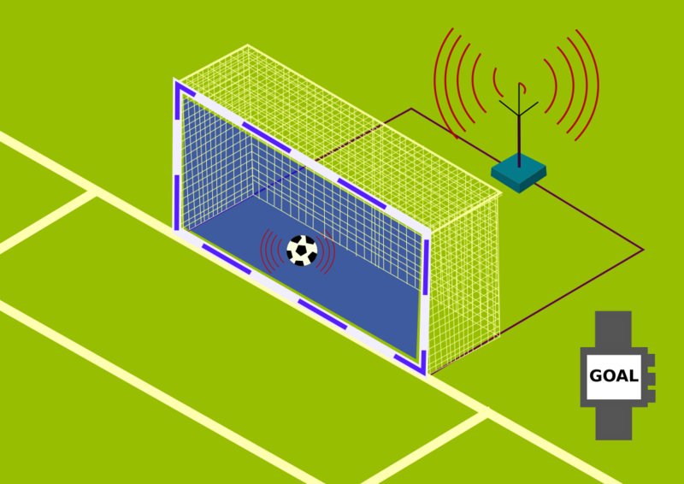  
**Bước 2: Thực hiện nhiệm vụ:** HS quan sát và chú ý lắng nghe, thảo luận nhóm đôi hoàn thành yêu cầu.  
**Bước 3: Báo cáo, thảo luận:** GV gọi một số HS trả lời, HS khác nhận xét, bổ sung.  
**Bước 4: Kết luận, nhận định:** GV đánh giá kết quả của HS, trên cơ sở đó dẫn dắt HS vào bài học mới: “Hôm nay chúng ta cùng tìm hiểu về một vấn đề mới trong hình học không gian, bài học này sẽ giúp các em có cái nhìn tổng quát về các phép chiếu, biến đổi hình học. Chúng có rất nhiều ứng dụng trong thực tế, đặc biệt là mảng thiết kế và đồ họa”  
Bài mới: **Phép chiếu song song.**  
**B.** **HÌNH THÀNH KIẾN THỨC MỚI**  
**TIẾT 1: PHÉP CHIẾU SONG SONG.**  
**TÍNH CHẤT CỦA PHÉP CHIẾU SONG SONG** (đến Ví dụ 2).  
**Hoạt động 1: Phép chiếu song song.**  
**a) Mục tiêu:**   
- HS nhận biết được khái niệm về phép chiếu song song, hình chiếu, phương chiếu.  
- Xác định được, biểu diễn được một điểm qua phép chiếu song song.  
- Ứng dụng xử lý được một số bài tập cơ bản.  
**b) Nội dung:**  
HS đọc SGK, nghe giảng, thực hiện các nhiệm vụ được giao, suy nghĩ trả lời câu hỏi, thực hiện HĐ1, Ví dụ 1, Luyện tập 1, Vận dụng 1.  
**c) Sản phẩm:** HS hình thành được kiến thức bài học, câu trả lời của HS cho các câu hỏi có trong phần này, HS nắm được khái niệm về phép chiếu song song, phương chiếu và hình chiếu.  
**d) Tổ chức thực hiện:**  
  
  
  
  
**HĐ CỦA GV VÀ HS**  
  
  
**SẢN PHẨM DỰ KIẾN**  
  
  
  
  
  
  
  
  
**Bước 1: Chuyển giao nhiệm vụ:**  
- GV triển khai **HĐ1** cho HS tìm hiểu về phép chiếu song song.  
+ GV gọi 1 HS nêu câu trả lời cho phần a. GV có thể nhấn mạnh thêm rằng: *Các tia sáng từ mặt trời được coi là đôi một song song do đó AA', BB', CC' đôi một song song.*  
+ GV đặt câu gợi ý phần b: *Ảnh của mỗi điểm trên khung cửa sổ thuộc mặt phẳng nào? Đường thẳng nối mỗi điểm trên khung của với ảnh của nó có song song với đường thẳng nào hay không?*  
+ GV mời 1 HS trả lời câu hỏi b.  
[Exception loading image] GV chiếu, hoặc ghi bảng và giảng giải phần nội dung trong khung kiến thức trọng tâm cho HS.  
+ GV nhấn mạnh hai yếu tố quan trọng trong phép chiếu song song là phương chiếu và mặt phẳng chiếu.  
   
   
   
   
   
   
   
   
- GV yêu cầu HS quan sát hình ảnh khung cửa sổ trong HĐ1 để thực hiện **Câu hỏi** SGK – tr.96.  
+ Gv có thể lưu ý cho HS răng: *Vì điểm* [Exception loading image] *thuộc khung cửa nên ảnh* [Exception loading image] *của nó cũng thuộc ảnh của khung cửa*.  
Từ đó HS có thể đưa ra được định nghĩa về ảnh của một hình bất kì qua phép chiếu song song.  
- GV viết bảng và giảng phần khung kiến thức trọng tâm cho HS.  
   
   
   
- GV có thể sử dụng hình 4.56b để cho HS thấy rằng hình chiếu của đường thẳng MM' theo phương chiếu Δ∆ chỉ là một điểm M.  
  
   
  
  
  
**................................................................**  
**................................................................**  
**................................................................**  
Xem trước và mua tài liệu:  
Link tài liệu (PPT)  
Link tài liệu (word)